. **[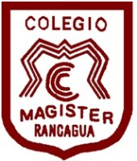](https://www.google.cl/url?sa=i&url=https://www.colegiomagister.cl/&psig=AOvVaw3B_pQk-bJ7KaYp6GiMWiPv&ust=1584837927702000&source=images&cd=vfe&ved=0CAIQjRxqFwoTCKjx59-rqugCFQAAAAAdAAAAABAI)*Educación física y salud***

*Actividad para Tercero y Cuarto Básico.*

*Colegio Magister*

*Ideas para realizar con los padres en casa:*

*Hola , ante la contingencia de esta grave enfermedad de tipo pandemia que nos está afectando a nivel país, es que debemos encontrar las estrategias para que los niños aprendan estando en casa. Bueno padres y madres en esta etapa del desarrollo motor del niño o niña debemos crear instancias para que ellos desarrollen Control de habilidades de locomoción, manipulación y estabilidad Esto incluye, por ejemplo, atrapar objetos, desplazarse botando un balón en zigzag, saltar y caminar sobre una base a pequeña altura.*

Actividad: 1.-

Lanza un balón y lo atrapa en apoyo de ambos pies y En pareja

Variaciones:

1.- Atrapar con bote intermedio

2.- En suspensión de ambos pies

[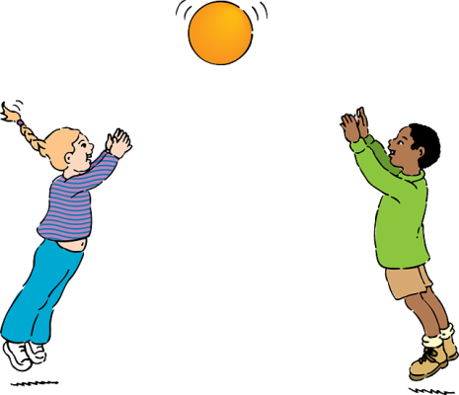](https://www.google.cl/url?sa=i&url=https://penitenciasyretos.blogspot.com/2018/04/coleccion-de-juegos-de-lanzar-y-atrapar.html&psig=AOvVaw0mXJt9T-I-vhJCvqGoMQCZ&ust=1584838995266000&source=images&cd=vfe&ved=0CAIQjRxqFwoTCKDj6uuvqugCFQAAAAAdAAAAABAD)

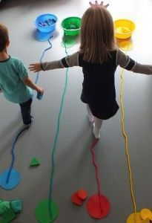

Actividad 2

Camina sobre una cuerda dispuesta en cualquier dirección. Sin caerte